Астраханский государственный технический университет

Кафедра электрооборудования

и автоматики судов

МЕТОДИЧЕСКИЕ УКАЗАНИЯ

«Испытание однофазного трансформатора»

ЛАБОРАТОРНАЯ РАБОТА

Астрахань 200

1. Цель работы.
  - Ознакомиться с устройством трансформатора.
  - Овладеть методикой определения числа витков трансформатора.
  - Исследовать работу трансформатора в режимах холостого хода и короткого замыкания.
1.4 Овладеть опытной методикой определения параметров элементов схемы замещения трансформатора, коэффициента полезного действия и методикой построения его внешней характеристики по экспериментальным данным.
1.5. Рассчитать по экспериментальным данным и проанализировать зависимость КПД трансформатора от нагрузки.
1.6. Овладеть методикой построения и анализа внешней характеристики при различном характере нагрузки.

2. Объекты и средства исследования.
2.1. Схемы электрических цепей.
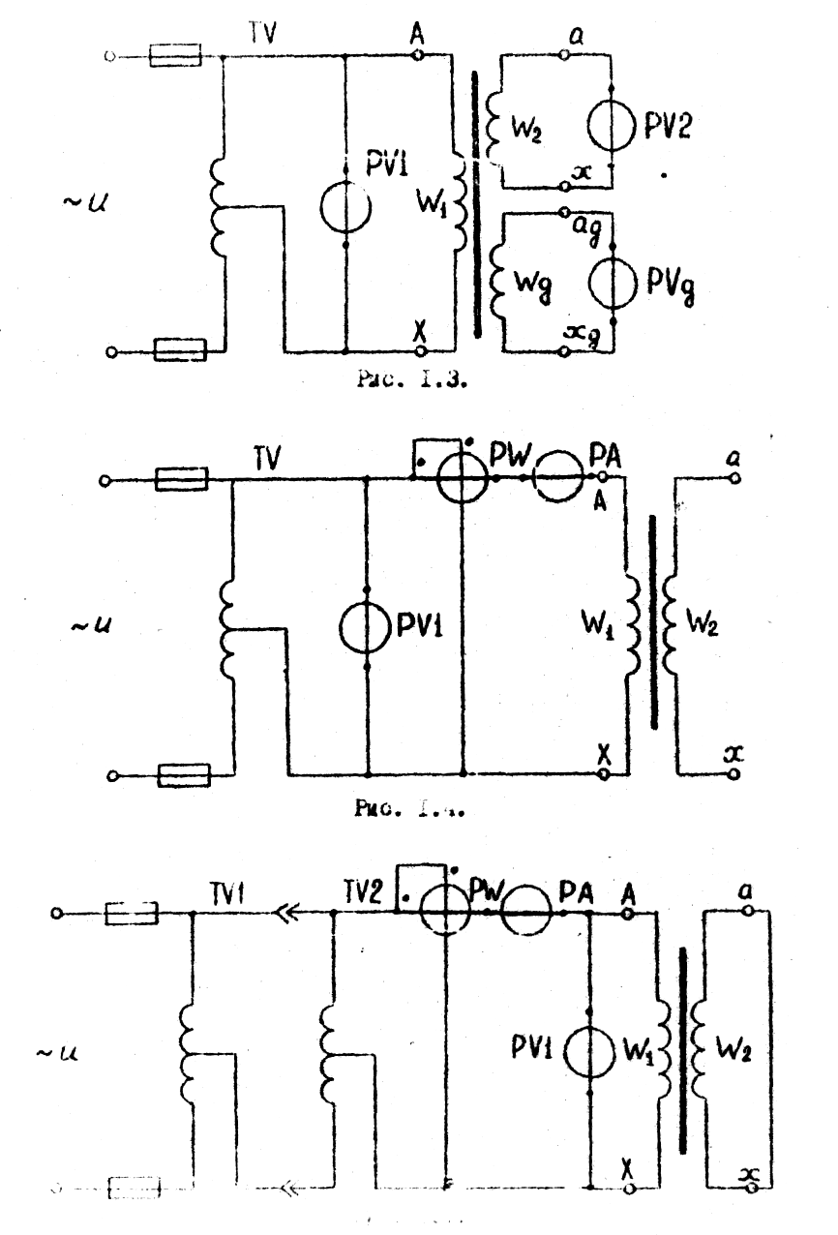
Рис.1.1
Рис.1.2
Рис. 1.1. Схема для проведения опыта холостого хода трансформатора
Рис. 1.2. Схема для проведения опыта короткого замыкания трансформатора

2.2. Объект исследования: Трансформатор ОСМ1-1.0.
Технические характеристики трансформатора приведены в приложении 1.

3. Лабораторное задание.
3.1. Ознакомиться с устройством трансформатора и записать его паспортные данные в протокол.
3.2. Предложить методику определения числа витков трансформатора с помощью дополнительной обмотки с известным количеством витков.
3.3. Намотать необходимое количество витков дополнительной обмотки на трансформатор.
3.4. Собрать схему для проведения опыта по определению числа витков трансформатора.
Подключив схему к сети, установить с помощью автотрансформатора напряжение $U_{1}$, не выше номинального.
Результаты измерений занести в табл. 1.1.
Таблица 1.1.
Измерено |  |  |  | Вычислено
$$U_{1},В$$ | $$U_{2O},В$$ | $$U_{\text{ДO}},В$$ | $$W_{Д}$$ | $$W_{1}$$ | $$W_{2}$$
Где, $U_{1},В$- напряжение первичной обмотки
$U_{2O},В$ - напряжение холостого хода вторичной обмотки
$W_{Д}$ - количество витков дополнительной обмотки
Провести вычисления и записать в таблицу 1.1., где,
$n$ -коэффициент трансформации
$W_{1}$ - количество витков первичной обмотки
$W_{2}$ - количество витков вторичной обмотки
3.5. Собрать схему для проведения опыта холостого хода трансформатора (рис.1.2.). Подключить к сети и установить номинальное напряжение. Записать показания приборов в таблицу 1.2.
Таблица 1.2.
Измерено |  |  |  | Вычислено
$$U_{1\text{НОМ}},В$$ | $$I_{\text{10}},A$$ | $$P_{0},\text{Вт}$$ | $$U_{2O},В$$ | $$n$$ | $$R_{0},\text{Ом}$$ | $$X_{0},\text{Ом}$$ | $$Z_{0},\text{Ом}$$ | $$\text{cos}ϕ_{0}$$ | $$I_{\text{10}}\text{,\%}$$
Где $I_{\text{10}},A$ - ток холостого хода трансформатора
$P_{0},\text{Вт}$ - потребляемая мощность трансформатором в режиме холостого хода
Вычислить ток холостого хода в % и сравнить его с паспортными данными.
Вычислить параметры схемы замещения трансформатора в режиме холостого хода, результаты расчетов занести в таблицу 1.2.
3.6. Собрать схему для проведения опыта короткого замыкания (рис. 1.3.). Подключив схему к сети через трансформатор 36В, автотрансформатором плавно увеличивать напряжение, пока ток первичной обмотки не станет равным номинальному току. Показания приборов занести в таблицу 1.3.
Таблица 1.3.
Измерено |  |  | Вычислено
$$U_{1K},В$$ | $$I_{1H},A$$ | $$P_{K},\text{Вт}$$ | $$R_{K},\text{Ом}$$ | $$X_{K},\text{Ом}$$ | $$Z_{K},\text{Ом}$$ | $$R_{1},\text{Ом}$$ | $$X_{1},\text{Ом}$$ | $$R_{2},\text{Ом}$$ | $$X_{2},\text{Ом}$$ | $$u_{\text{kа}}$$ | $$u_{\text{kр}}$$
3.6.1. Построить упрощённую схему замещения трансформатора.
3.6.2. Вычислить $u_{\text{kа}}$и $u_{\text{kр}}$
3.6.3. Вычислить параметры элементов схемы замещения трансформатора в режиме короткого замыкания: $R_{K}$,$X_{K}$,$Z_{K}$; активное и реактивное сопротивления первичной и вторичной обмоток трансформатора: $R_{1}$,$X_{1}$,$R_{2}$,$X_{2}$; активную и реактивную составляющую напряжения короткого замыкания: $u_{\text{kа}}$,$u_{\text{kр}}$. Результаты расчёта занести в таблицу 1.3.
3.7. Для различных режимов работы трансформатора и различной по характеру нагрузки (таблица 1.4.) рассчитать ${ΔU}_{2}$и $U_{2}$, задаваясь $β=0−1\text{.}0$. Рекомендуется пользоваться формулой:
${ΔU}_{2}=β\left(u_{\text{ka}}⋅\text{cos}ϕ_{2}+u_{\text{kр}}⋅\text{sin}ϕ_{2}\right)$,
где $β=\frac{I_{2}}{I_{2\text{НОМ}}}$ – коэффициент загрузки трансформатора,
$ϕ_{2}$ – угол сдвига фазы напряжения на вторичной обмотке $U_{2}$по отношению к фазу тока $I_{2}$, зависящий от характера нагрузки.
Таблица 1.4.
$$β$$ | $$\text{cos}ϕ_{2}=1$$ |  | $$\text{cos}ϕ_{2}=0\text{.}8(ϕ_{2}<0)$$ |  | $$\text{cos}ϕ_{2}=0\text{.}8(ϕ_{2}>0)$$
$$β$$ | $${ΔU}_{2}\text{,\%}$$ | $${ΔU}_{2},B$$ | $${ΔU}_{2}\text{,\%}$$ | $${ΔU}_{2},B$$ | $${ΔU}_{2}\text{,\%}$$ | $${ΔU}_{2},B$$
Построить в одной координатной системе 3 графика ${ΔU}_{2}(β)$ и 3 графика $U_{2}(I_{2})$
3.8. Задаваясь различными значениями коэффициента загрузки $β$ (табл.1.5.), рассчитать КПД трансформатора для различной по характеру нагрузки ($β^{'}=\sqrt{\frac{P_{0}}{P_{K}}}$ – коэффициент загрузки, соответствующий максимальному КПД).

Таблица 1.5.
$$β$$ | $$η$$
$$β$$ | $$\text{cos}ϕ_{2}=1$$ | $$\text{cos}ϕ_{2}=0\text{.}8$$
0
0.5
$$β^{'}$$
1.0

Результаты расчётов внести в таблицу 1.5.
Построить в одной координатной системе 2 графика $η(β)$для различных $\text{cos}ϕ_{2}$.

4. Сформулировать выводы по работе
Приложение 1.
Трансформаторы серии ОСМ1 (однофазные, сухие, многоцелевого назначения) мощностью 0,063...2,5 кВА, напряжением первичной обмотки от 115 до 660 В, вторичных обмоток от 12 до 260 В предназначены для питания цепей управления, местного освещения, сигнализации и автоматики.
Трансформаторы устойчивы к воздействию ударных нагрузок с ускорением до 8g и вибрационных нагрузок в диапазоне частот 10 - 60 Гц с максимальным ускорением 2g. Трансформаторы предназначены для эксплуатации в закрытых помещениях.
Трансформаторы мощностью 1,6 и 2,5 кВА устанавливаются в горизонтальном положении, а мощностью до 1 кВА включительно как в горизонтальном, так и в вертикальном положении.
Трансформаторы одного типа различных климатических исполнений одинаковы по всем электрическим параметрам, габаритным и установочным размерам и отличаются только защитными покрытиями.
Трансформаторы выполнены на витом разрезном магнитопроводе из холоднокатаной электротехнической стали. Катушки трансформаторов каркасной конструкции из медного провода с теплостойкой изоляцией. Трансформаторы в сборе пропитаны влагостойким электроизоляционным лаком в установке вакуумной пропитки. Контактные зажимы трансформаторов расположены на изоляционных колодках из пластмассы. Контактные зажимы могут быть выполнены со степенью защиты IP20 (со съёмными крышками). Трансформаторы имеют усиленную изоляцию, что повышает безопасность их обслуживания, обладают повышенной устойчивостью к перенапряжениям в сети.

Технические характеристики:
Номинальная мощность, кВА - 1.0
Ток холостого хода, ном.%/пред.откл. – 18/+30
Напряжение короткого замыкания, ном.%/пред.откл. – 3.5/+20
КПД, % Ном/пред.откл – 94.2/-2
Масса, кг 13,0

